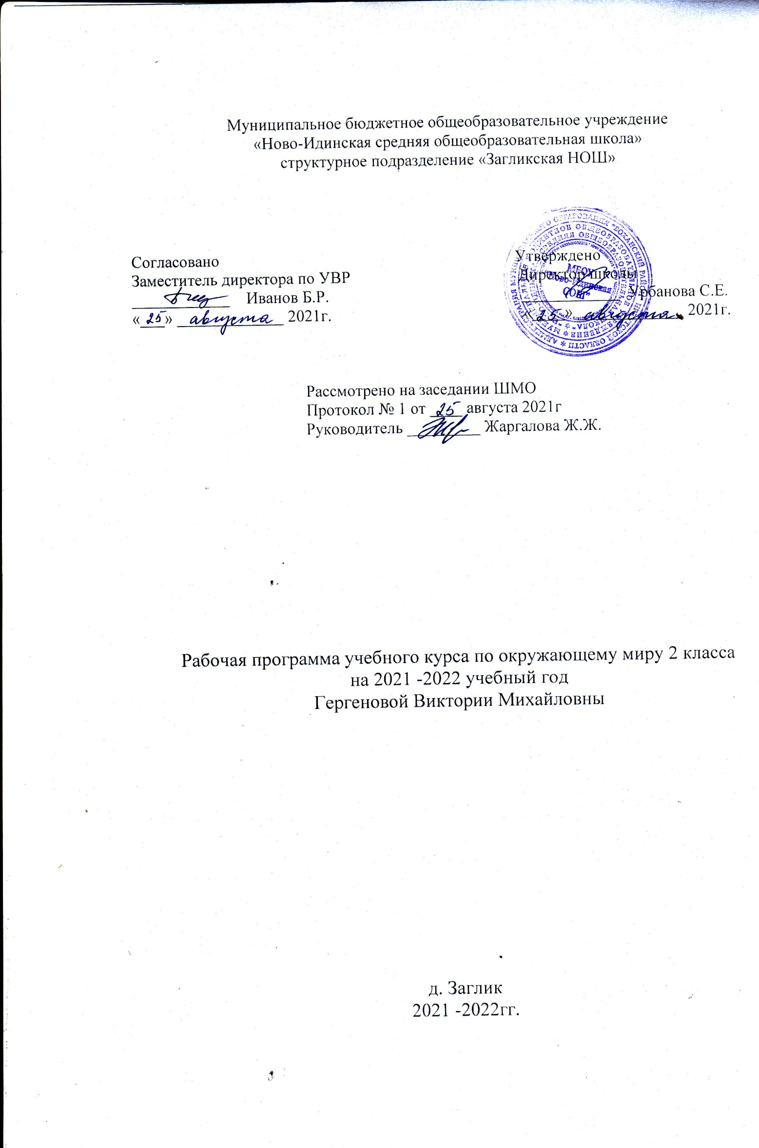

Рабочая программа по окружающему миру составлена на основе федерального государственного образовательного стандарта, Концепции духовно-нравственного развития и воспитания личности гражданина России, Примерной образовательной программы начального общего образования, с учетом планируемых результатов начального общего образования, авторской программы А. А. Плешакова.

- ПЛАНИРУЕМЫЕ РЕЗУЛЬТАТЫ УЧЕБНОГО КУРСА
При изучении курса «Окружающий мир» достигаются следующие предметные результаты:
1) понимание особой роли России в мировой истории, воспитание чувства гордости за национальные свершения, открытия, победы;
2) сформированность уважительного отношения к России, родному краю, своей семье, истории, культуре, природе нашей страны, её современной жизни;
3) осознание целостности окружающего мира, освоение основ экологической грамотности, элементарных правил нравственного поведения в мире природы и людей, норм здоровьесберегающего поведения в природной и социальной среде;
4) освоение доступных способов изучения природы и общества (наблюдение, запись, измерение, опыт, сравнение, классификация и др. с получением информации из семейных архивов, от окружающих людей, в открытом информационном пространстве);
5) развитие навыков устанавливать и выявлять причинно-следственные связи в окружающем мире.
2. Содержание курса
Основные содержательные линии предмета «Окружающий мир» определены федеральным государственным образовательным стандартом начального общего образования и представлены в программе содержательными блоками «Человек и природа», «Человек и общество».
Человек и природа.
Природа – это то, что нас окружает, но не создано человеком. Природные объекты и предметы, созданные человеком. Примеры явлений природы: смена времён года, снегопад, листопад, перелёты птиц, ветер, дождь, гроза.
Звёзды и планеты. Созвездия. Географическая карта и план. Материки и океаны, их расположение на глобусе и карте. Ориентирование на местности. Компас.
Времена года, их особенности (на основе наблюдений). Смена времён года в родном крае на основе наблюдений.
Погода, её составляющие (температура воздуха, облачность, осадки, ветер). Предсказание погоды и его значение в жизни людей.
Формы земной поверхности: равнины, горы, холмы (общее представление, условное обозначение равнин и гор на карте). Особенности поверхности родного края.
Водоёмы (водные богатства), их разнообразие (океан, река, море, озеро, пруд); использование человеком. Водоёмы (водные богатства) родного края (названия, краткая характеристика на основе наблюдений).
Воздух – смесь газов. Свойства воздуха. Значение воздуха для растений, животных, человека.
Вода. Свойства воды. Значение для живых организмов и хозяйственной жизни человека. Полезные ископаемые. Горные породы и минералы. Полезные ископаемые, их значение в хозяйстве человека.
Растения, их разнообразие. Деревья, кустарники и травы. Дикорастущие и культурные растения. Роль растений в природе и жизни людей. Растения родного края.
Знакомство с отдельными представителями растений (комнатные растения, деревья). Бережное отношение человека к растениям.
Животные и их разнообразие. Насекомые, рыбы, птицы, звери, их отличия. Особенности питания разных животных. Дикие и домашние животные. Животные живого уголка. Роль животных в природе и жизни людей, бережное отношение человека к животным. Животные родного края.
Человек – часть природы. Зависимость жизни человека от природы. Положительное и отрицательное влияние деятельности человека на природу (в том числе на примере окружающей местности).
Правила поведения в природе. Охрана природных богатств: воды, воздуха, полезных ископаемых, растительного и животного мира. Красная книга России, её значение, отдельные представители растений и животных, занесённых в Красную книгу.
Общее представление о строении тела человека. Характеристика от-дельных внутренних органов человека. Гигиена систем органов. Измерение температуры тела человека. Номера телефонов для вызова экстренной помощи. Личная ответственность каждого человека за состояние своего здоровья и здоровья окружающих его людей.
Человек и общество.
Общество – совокупность людей, которые объединены общей культурой и связаны друг с другом совместной деятельностью во имя общей цели.
Человек – член общества, носитель и создатель культуры. Взаимоотношения человека с другими людьми. Семья – самое близкое окружение человека. Семейные традиции. Взаимоотношения в семье и взаимопомощь членов семьи. Оказание посильной помощи взрослым. Хозяйство семьи. Родословная. Имена и фамилии членов семьи.
Младший школьник. Правила поведения в школе, на уроке. Обращение к учителю. Классный, школьный коллектив, совместная учёба, игры, отдых.
Друзья, взаимоотношения между ними; ценность дружбы, согласия, взаимной помощи. Правила взаимоотношений со взрослыми, сверстниками, культура поведения в школе и других общественных местах.
Значение труда в жизни человека и общества. Профессии людей.
Общественный транспорт. Наземный, воздушный, водный транспорт. Правила пользования транспортом.
Наша родина – Россия, Российская Федерация. Государственная символика России: герб, гимн, флаг. Правила поведения при прослушивании гимна. Конституция – Основной закон Российской Федерации. Права ребёнка.
Президент РФ – глава государства.
Праздник в жизни общества. Основные праздники: Новый год, Рождество, День защитника Отечества, 8 Марта, День весны и труда, День Победы, День России, День защиты детей, День семьи и др.
Россия на карте; государственная граница России.
Москва – столица России. Достопримечательности Москвы: Кремль, Красная площадь. Расположение Москвы на карте.
Города России. Санкт-Петербург: достопримечательности (Зимний дворец, памятник Петру I – Медный всадник, разводные мосты через Неву и др.), города Золотого кольца России (по выбору).
Россия – многонациональная страна. Народы, населяющие Россию, их обычаи, характерные особенности быта (по выбору). Уважительное отношение к своему и другим народам.
Родной край – частица России. Родной город (село), регион (область, край, республика): название, основные достопримечательности; учреждения культуры, спорта и образования, музеи, театры. Особенности труда людей родного края, их профессии. Важные сведения из истории родного края.
Страны и народы мира. Общее представление о многообразии стран, народов на Земле. Знакомство с несколькими странами: название, расположение на карте, столица, главные достопримечательности.
Правила безопасной жизни.
Режим дня школьника, чередование труда и отдыха в режиме дня; личная гигиена. Физическая культура, закаливание, игры на воздухе как условие сохранения и укрепления здоровья.
Основы правильного питания.
Правила безопасного поведения на дорогах, в лесу, на водоёме в разное время года.
Правила противопожарной безопасности, основные правила обращения с газом, электричеством, водой.

Тематическое планирование
№  п/п | Тема урока | Кол-во часов
1 | Дорогие второклассники | 1
 | Раздел 1. Где мы живём? (5 ч)
2 | Родная страна | 1
3 | Город и село | 1
4 | Природа и предметы, созданные человеком | 1
5 | Природа в опасности! Проект «Родной город (село) | 1
6 | Проверим себя и оценим свои достижения по разделу «Где мы живём»
 | Раздел 2. Природа (19 ч)
7 | Неживая и живая природа. | 1
8 | Явления природы.
9 | Что такое погода | 1
10 | В гости к осени (экскурсия) | 1
11 | В гости к осени (урок)
12 | Звёздное небо | 1
13 | Заглянем в кладовые Земли. | 1
14 | Про воздух | 1
15 | … И про воду | 1
16 | Какие бывают растения | 1
17 | Какие бывают животные | 1
18 | Невидимые нити | 1
19 | Дикорастущие и культурные растения. | 1
20 | Дикие и домашние животные | 1
21 | Комнатные растения. | 1
22 | Про кошек и собак | 1
23 | Красная книга | 1
24 | Будьте природе другом! Проект «Красная книга, или Возьмём под защиту» | 1
25 | Проверим себя и оценим свои достижения по разделу «Природа» | 1
 | Раздел 3. Жизнь города и села (9 ч)
26 | Что такое экономика | 1
27 | Из чего что сделано. | 1
28 | Как построить дом. | 1
29 | Какой бывает транспорт | 1
30 | Все профессии важны. | 1
31 | В гости к зиме. (экскурсия) | 1
32 | В гости зиме (урок). Проект «Профессии»
33 | Проверим себя и оценим свои достижения по разделу «Жизнь города и села» | 1
34 | Презентация проектов «Родной город(село) », «Красная книга», или Возьмём под защиту», «Профессии». | 1
 | Раздел 4. Здоровье и безопасность (9 ч)
35 | Строение тела человека | 1
36 | Если хочешь быть здоров | 1
37-38 | Берегись автомобиля! | 2
39 | Домашние опасности | 1
40 | Пожар! | 1
41 | На воде и в лесу | 1
42 | Опасные незнакомцы. Проект «Подробнее о лесных опасностях» | 1
43 | Проверим себя и оценим свои достижения по разделу «Здоровье и безопасность» | 1
 | Раздел 5. Общение (6 ч)
44 | Наша дружная семья | 1
45 | В школе | 1
46 | Правила вежливости | 1
47 | Ты и твои друзья | 1
48 | Мы зрители и пассажиры. Проект «Родословная» | 1
49 | Проверим себя и оценим свои достижения по разделу «Общение» | 1
 | Раздел 6. Путешествия (19 ч)
50 | Посмотри вокруг | 1
51 - 52 | Ориентирование на местности. | 2
53 | Формы земной поверхности | 1
54 | Водные богатства | 1
55 | В гости к весне (экскурсия) | 1
56 | В гости к весне (урок) | 1
57 | Россия на карте. | 1
58 | Путешествие по Москве. | 1
59 | Московский Кремль и Красная площадь | 1
60 | Город на Неве. | 1
61 | Земля на карте
62 – 63 | Путешествие по материкам и частям света | 2
64 | Страны мира. | 1
65 | Впереди лето. Проекты «Города России», «Страны мира» | 1
66 | Проверим себя и оценим свои достижения по разделу «Путешествия» | 1
67 | Презентация проектов «Родословная», «Города России», «Страны мира» | 1
68 | Проверим себя и оценим свои достижения по итогам года | 1

